보도자료 Sulz am Neckar, 2018년 12월

높은 생산율

KIPP사에서 공압식 클램핑 유닛을 소개합니다

HEINRICH KIPP WERK는 기존 제품 범위에 새로운 클램핑 유닛의 다양한 구성을 선보입니다. 신제품은 공압식 작동이 이루어지는 것이 특징으로 특히 가공 기계에 사용하기에 적합합니다. 부분 자동화로 공정이 상당히 단순화됩니다.

공압식 클램프₁는 클램핑 몸체(카본 스틸) 및 콜릿(고장력 알루미늄 스틸)으로 구성되어 있습니다. 클램핑 몸체를 원하는 장치에 나사로 조인 후 "열기" 또는 "닫기" 표시에 압축 공기를 공급하면 콜릿이 공압식으로 열리거나 닫힙니다. 간단한 콜릿 교체로 윤곽이 불규칙한 다양한 공작물을 빠르고 안전하게 클램핑할 수 있습니다.

공압식 텐션 클램프₂는 클램핑 핀 및 공작물과 나사 체결됩니다. 이에 따라 표시된 커넥션에 압축 공기를 공급하면 개폐가 이루어집니다. 추가 커넥션은 접촉면을 불어내고 청소하는 데 사용됩니다. 이 인터페이스를 통해 추가로 공작물이 접촉면에 놓여 있는지 확인할 수 있습니다. 공압식 텐션 클램프는₂ 제로점 클램핑 시스템으로도 사용할 수 있습니다.

공압식 풀 다운 클램프₃, 공압식 스윙 래치 클램프₄ 및 공압식 사이드 클램프₅ 제품들이 구별되는 결정적인 특징은 가공할 공작물이 클램핑되는 방향입니다. 공압식 풀 다운 클램프₃에서 위에서부터 클램핑이 이루어집니다. 공압식 스윙 래치 클램프₄는 공작물을 위에서부터 자유롭게 삽입, 제거 및 클램핑할 수 있는 스윙 래치 기능을 사용할 수 있습니다. 공압식 사이드 클램프₅로 최적의 접근성: 측면 장력으로 인해 상부 작업 면에 간섭이 없습니다.

공백 포함 글자 수:
헤드 라인: 25자
프리 헤드: 6자
텍스트: 748자
총: 779자

HEINRICH KIPP WERK KG
슈테파니 베크(Stefanie Beck), 마케팅
Heubergstraße 2
72172 Sulz am Neckar

전화: +49 7454 793-30
E-Mail: s.beck@kipp.com

자세한 정보 및 언론 보도용 사진
www.kipp.com 참조, 지역: 독일, 섹션: 뉴스/보도

사진

KIPP사에서 공압식 클램핑 유닛을 소개합니다  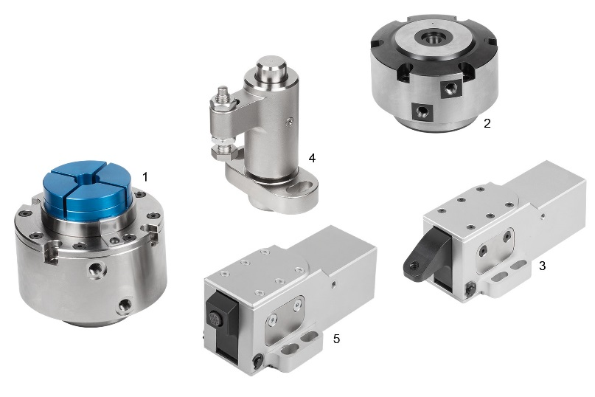 | 이미지 파일:  KIPP_Spannelemente_pneumatisch_2018.jpg  K1392 공압식 폼 클램프₁  K1390 공압식 텐션 클램프₂  K1409 공압식 풀 다운 클램프₃  K1388 스윙 래치 클램프 공압식₄  K1410 공압식 사이드 클램프₅

이미지 저작권: 전문 매체에 라이선스 및 무료 공개 승인.
레퍼런스 목록 및 증거 포함

